T.C.
YAKUTİYE KAYMAKAMLIĞI
Yakutiye İlçe Milli Eğitim Müdürlüğü
Aliravi İlkokulu
2024-2025 Eğitim Öğretim Yılı
Brifing Raporu

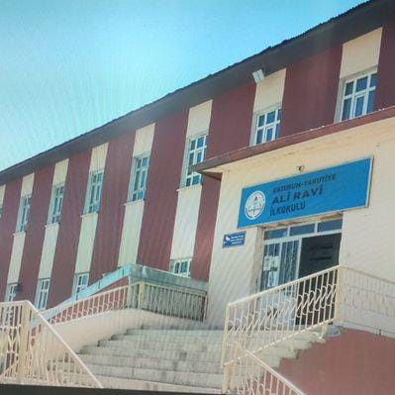

1.KURUMUN KİMLİĞİ:
Kurum Adı | ALİRAVİ İLKOKULU
Kurum Kodu | 711965
Adres | RABİA ANA MAH. PROF. DR. RECEP AKDAĞ CAD. ALI RAVI ILK OKULU BLOK NO: 8 YAKUTİYE / ERZURUM
Telefon | 442 213 78 81
Fax | -
Okul/Kurum Müdürü | ÖMER GÜNEY
Okul/Kurum Müdür Yardımcıları | MEHMET ŞANLI
Okul/Kurum Aile Birliği Başkanı | KÜBRA SARICA
Okul/Kurum Vergi Numarası | 0530373418
Okutulan Yabancı Dil | İngilizce
Okul/Kurum e-posta Adresi | 711965@meb.k12.tr
Okul/Kurum Web Adresi | https://aliraviilkokulu.meb.k12.tr
İlçe Merkezine Uzaklık | 0 KM
İl Merkezine Uzaklık | 0 km
Ulaşım Durumu | Ulaşımda herhangi bir sıkıntı yok.
Lojman veya Konaklama Durumu (Aylık kira) | -
Misyonumuz | Biz bütün öğrencilerin öğrenmelerini sağlamak, onların bilgili, becerili ve kendine güvenen bireyler olarak yetişmelerine fırsat tanımak ve onlara 21. yüzyılın gelişen ihtiyaçlarına cevap verebilecek beceriler kazandırmak için varız. Kendisine güvenen, kendini yenileyen, sorumluluklarını bilen ve yerine getiren yönetim, öğretmen, öğrenci ve veli tablosunun oluşturulması
Vizyonumuz | Öğrenmenin temel ihtiyaç kabul edildiği, öğrenciye öğrenme için her türlü fırsatın verildiği, hem öğretenler hem de öğrenenlerin birbirlerinin öğrenmesine ve birbirlerinin gelişimine yardımcı olduğu, çalışanların gerekenleri yaparken kendilerinden emin olduğu herkesin her gün daha iyiye ulaşmak için çalıştığı bir okul olmak.

2.BİNA, ARSA ve DONANIM BİLGİLERİ

KURUM MÜLKİYETİNİN KİME AİT OLDUĞU | MİLLİ EĞİTİM BAKANLIĞI
OKUL/KURUM TARİHÇESİ | Aliravi İlkokulu 1891 yılında Yoncalık Mahallesi´nde iki katlı ahşap bir evde Yoncalık İptidaisi(İlkokulu) adı ile eğitim ve öğretime başlamıştır. Savaş yıllarında eğitime ara verilen okul 1933 yılına kadar bu binada öğretimini sürdürmüştür.1934-1935 yıllarında üç dershaneli bir okul halinde yeniden yapılarak eğitime devam etmiştir.1953 yılında bu binanın yıkılması nedeniyle eğitim-öğretime Vali Hafız Paşa İlkokulu´nda ikili olarak devam etmiştir. Okul 1958 yılında yapılarak yeniden eğitim öğretime başlamıştır.1961 yılında Eğitim Enstitüsü kurulunca geçici olarak bu binayı kullanmış, kendi binası yapılınca bina yine Aliravi İlkokulu´na kalmıştır
OKUL/KURUM YAPILDIĞI YIL | 1958
FİZİKİ YAPISI(Bina Sayısı ve Kat) | 3 katlı tek binadan oluşmaktadır.
OKUL/KURUM YÜZÖLÇÜMÜ (Kapalı Alan) | 2266 metrekare
BAHÇE YÜZÖLÇÜMÜ | 1800 metrekare
OYUN ALANI YÜZÖLÇÜMÜ | 750 metrekare
AĞAÇLANDIRMA SAHASI YÜZÖLÇÜMÜ | 120 metrekare
DERSLİK SAYISI | 12
ÖĞRETMENLER ODASI | 1
İDARİ İŞLER ODASI SAYISI | 2
REHBERLİK SERVİSİ ODASI | 1
KANTİN | 0
WC SAYISI | 19
LABARATUVARLAR | 0
ISINMA DURUMU ve YAKITI | KALORİFER VE DOĞALGAZ
(Yukarıda yazan bölümleri var ise sayısı yazılacaktır)
3.EĞİTİM-ÖĞRETİM BİLGİLERİ

DEVAM EDEN KURSLAR | YABANCILARA TÜRKÇE ÖĞRETİMİ VE ETKİNLİKLERLE KURANI KERİM ÖĞRETİMİ
KURSLARA KATILAN ÖĞRENCİ SAYISI
DEVAM EDEN EGZERSİZLER | -
EGZERSİZE KATILAN ÖĞRENCİ SAYISI | -
DERSLİK ORTAMINDA KULLANILAN EĞİTİM MATERYALLERİ OLANAKLARI  (Fotokopi, yazıcı, projeksiyon, pc) | Derslikte fotokopi makinesi, pc var ve kullanılmaktadır.
İDARİ İŞLERDE KULLANILAN  EĞİTİM MATERYALLERİ OLANAKLARI (Fotokopi, yazıcı, projeksiyon, pc) | İdari işlerde yazıcı, pc kullanılmaktadır.
KÜTÜPHANEDE BULUNAN KİTAP SAYISI | Okulumuzda kütüphane için uygun boş bir bölümümüz bulunmamaktadır. Sınıf kitaplıkları kullanılmaktadır.
OKULDA YÜRÜTÜLEN PROJELER | 2023—2024 Eğitim Yılında eTwinning,BilimSöylesileri ve TEKNOFEST alanında çalışmalar yapılması kararlaştırılmıştır.Ayrıca Okul Logosu Patenti Alınacaktır.
YAPILAN ETKİNLİKLER, TÖRENLER FAALİYETLER
(Faaliyet Fotoğrafları Diğer sayfaya eklenecektir)

23 NİSAN EĞLENCELERİ(önceki Sene)
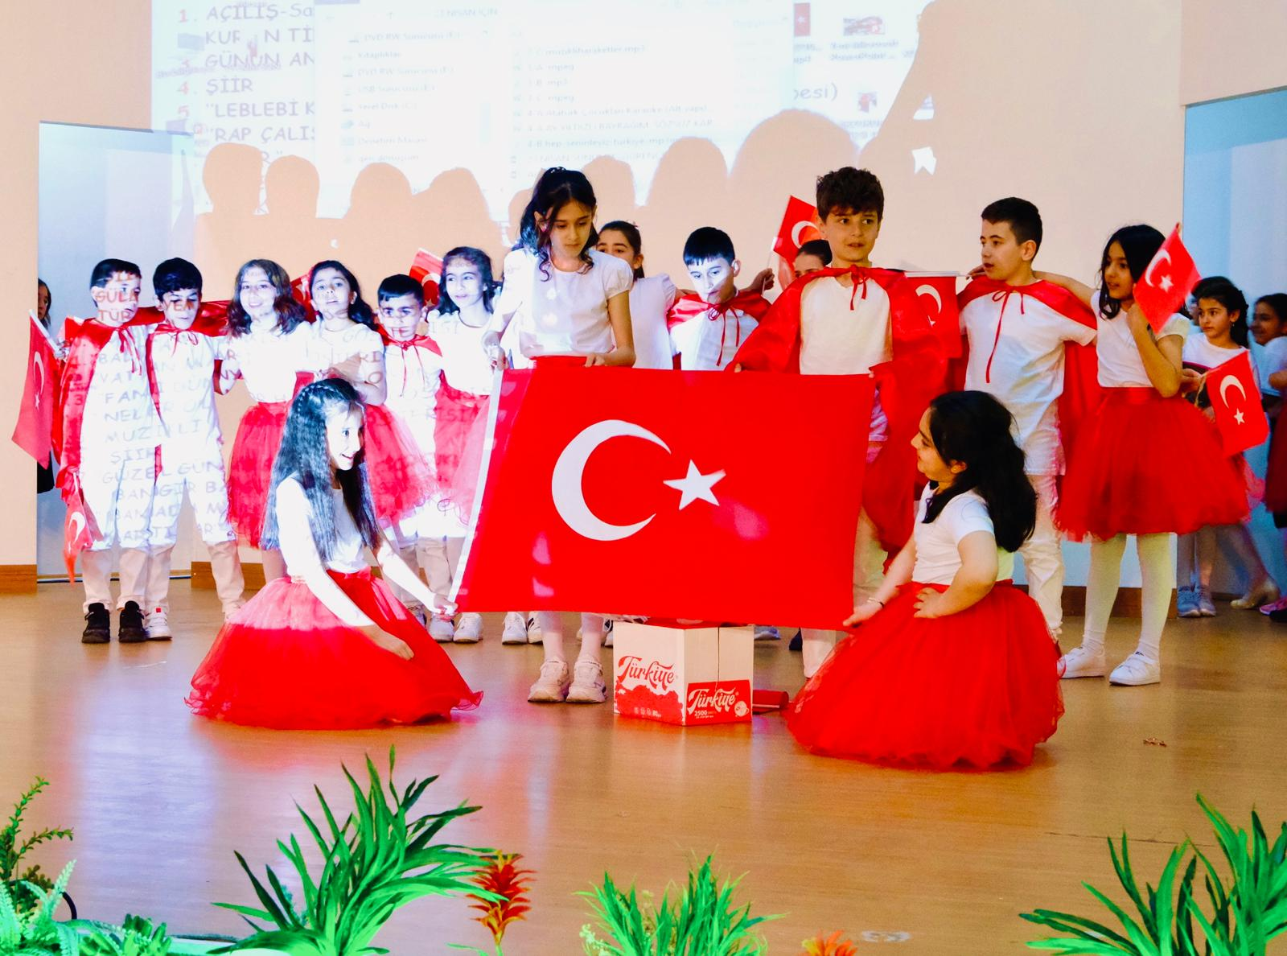 | 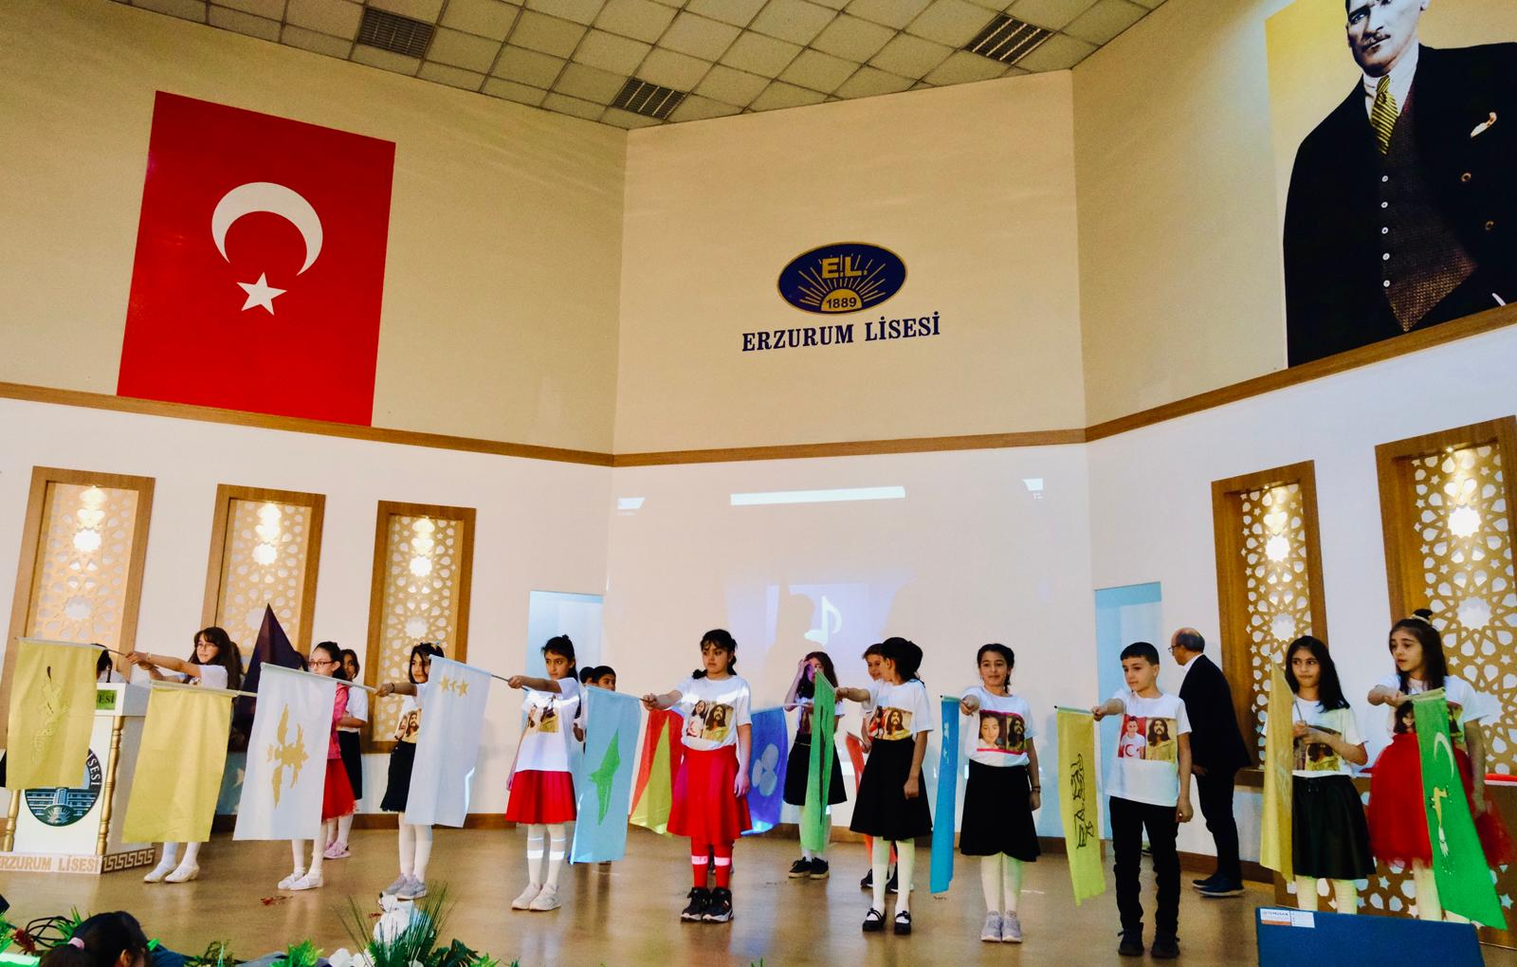
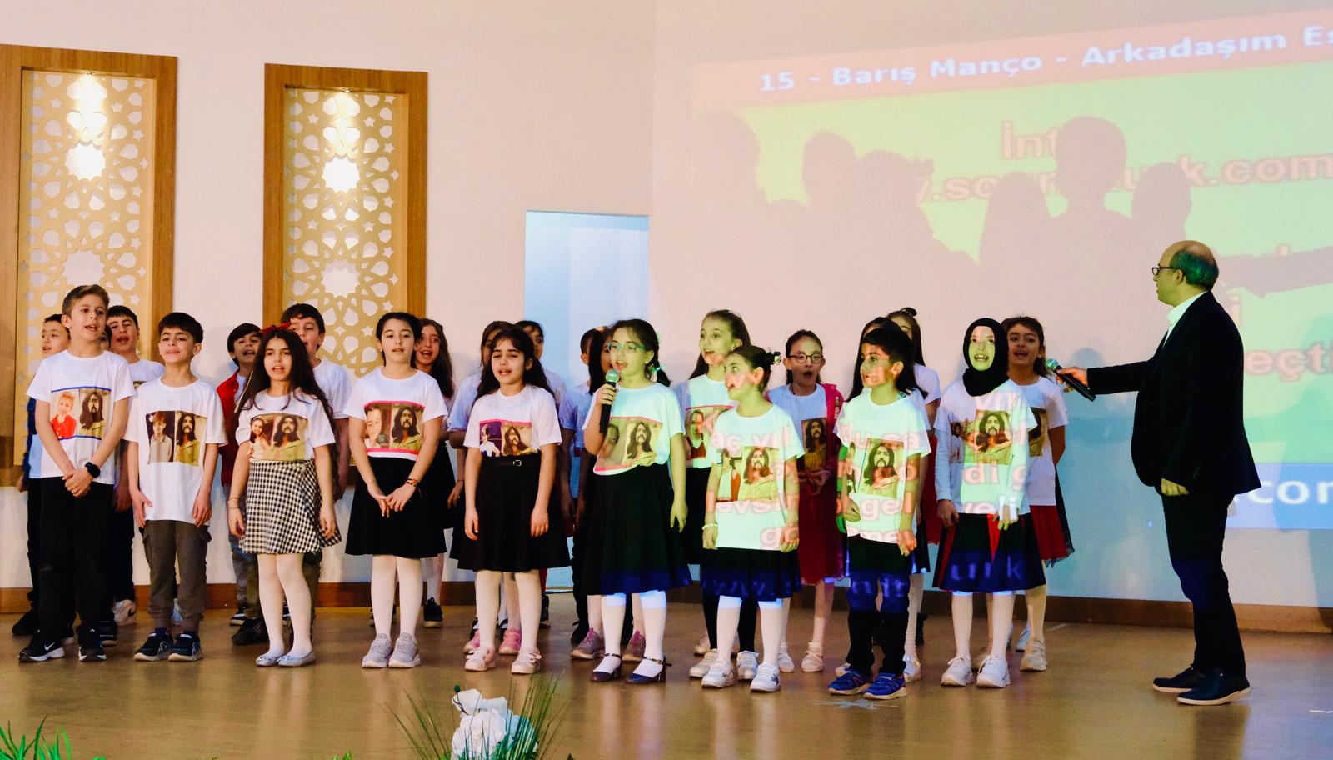 | 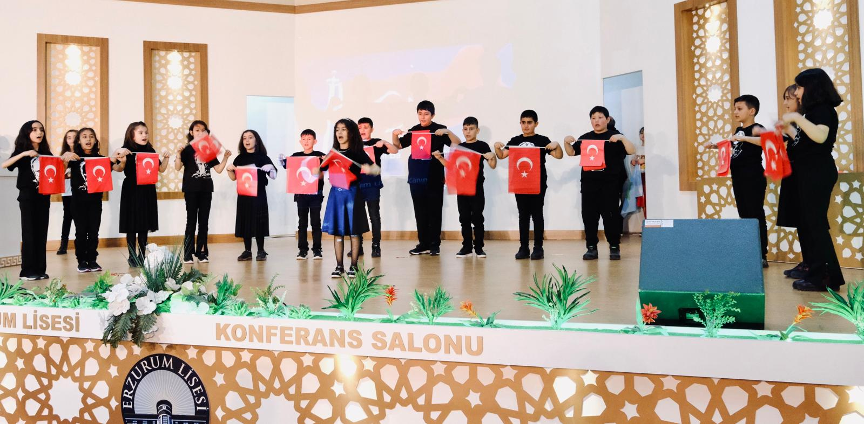
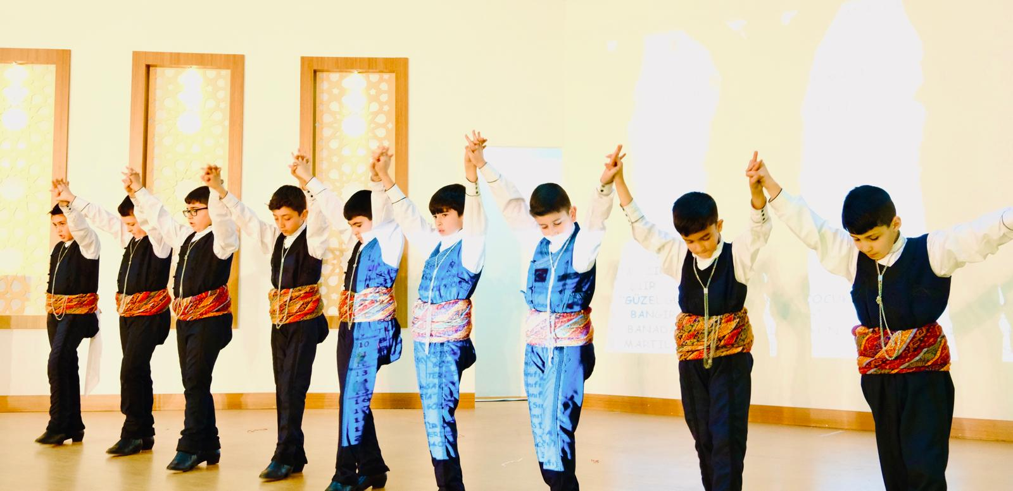 | 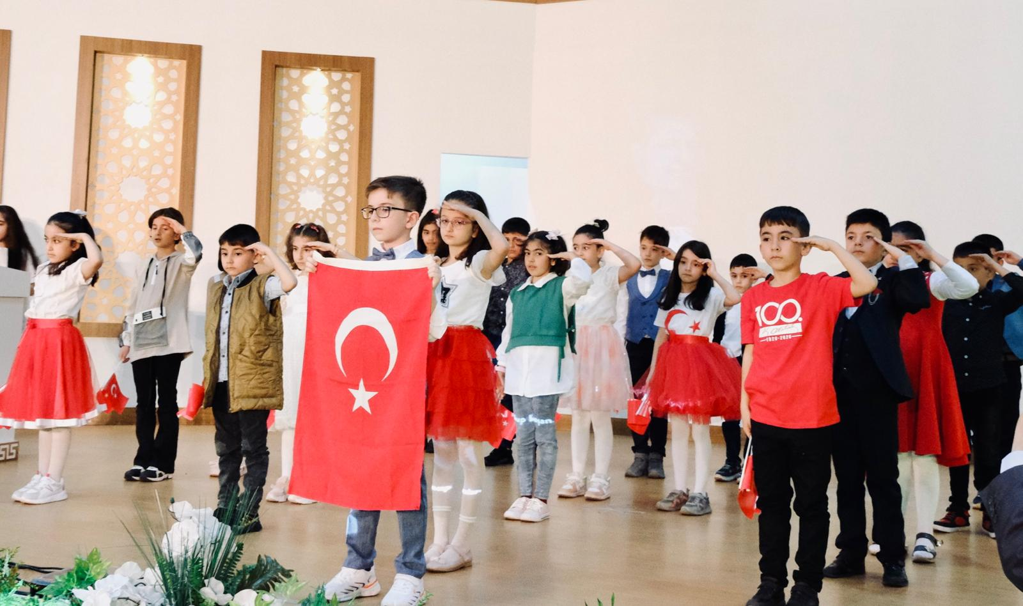
4.ÖĞRETMEN, PERSONEL ve ÖĞRENCİ SAYILARI
- İDARECİLER
Sıra | ADI SOYADI | GÖREVİ | BRANŞI
1 | ÖMER GÜNEY | OKUL MÜDÜRÜ | SINIF ÖĞRETMENİ
2 | MEHMET ŞANLI | MÜDÜR YARDIMCISI | SINIF ÖĞRETMENİ

- ÖĞRETMENLER
Sıra | ADI SOYADI | BRANŞI | Kadrolu/Ücretli
1 | BURCU BELİR | OKUL ÖNCESİ ÖĞRETMENİ | Kadrolu
2 | RABİA TAŞ | OKUL ÖNCESİ ÖĞRETMENİ | Kadrolu
3 | HÜLYA TURGUT | SINIF ÖĞRETMENİ | Kadrolu
4 | M.ZEKİ YAKUT | SINIF ÖĞRETMENİ | Kadrolu
5 | ÖZLEM ÜST | SINIF ÖĞRETMENİ | Kadrolu
6 | TUBA ÇOMAKLI | SINIF ÖĞRETMENİ | Kadrolu
7 | ATİLA ŞAHİNER | SINIF ÖĞRETMENİ | Kadrolu
8 | HAKDİLER ŞADYILMAZ | SINIF ÖĞRETMENİ | Kadrolu
9 | ZEYNEP BİNGÖL | SINIF ÖĞRETMENİ | Kadrolu
10 | LÜTFİ KARADENİZ | SINIF ÖĞRETMENİ | Kadrolu
11 | HALUK ALAEDDİNOĞLU | SINIF ÖĞRETMENİ | Kadrolu
12 | MESUT ÜSTÜN | SINIF ÖĞRETMENİ | Kadrolu
13 | İBRAHİM ÇELEBİ | SINIF ÖĞRETMENİ | Kadrolu
14 | VESİLE OĞUZ | SINIF ÖĞRETMENİ | Kadrolu
15 | EMİNE KAÇAR | İNGİLİZCE ÖĞRETMENİ | Kadrolu
16 | MUHAMMET ENES SERDAR | REHBERLİK ÖĞRETMENİ | Kadrolu
17 | ENİSE TERCANLI | DİN KÜLTÜRÜ VE AHLAK BİL.ÖĞR.

- MEMUR, VHKİ, YARDIMCI HİZMETLİ, PERSONEL DURUMU
Sıra | ADI SOYADI | Statü (Memur, VHKİ, Sürekli İşçi, İşkur)
1 | SEMRA KIZILKAYA | GEÇİCİ İŞÇİ
2 | ELİF AKAR | İŞKUR- İUP
3 | Nurbanu BUĞDACI HAYTA | İŞKUR- İUP
4 | TANER ÇELİK | İŞKUR-İUP
5 | SANİYE ARSLAN | İŞKUR- İUP

- ÖĞRENCİ SAYILARI

Sınıflar | Şube Sayısı | Kız Öğrenci | Erkek Öğrenci | Toplam
Anasınıfı | 2 | 21 | 5 | 26
1 | 3 | 48 | 40 | 88
2 | 3 | 38 | 36 | 74
3 | 3 | 42 | 39 | 81
4 | 3 | 39 | 36 | 75
TOPLAM | 14 | 188 | 156 | 344

- ÖZEL ÖĞRENCİ DURUMLARI

Özür Grubu  (Bedensel, zihinsel) | Rehabilitasyon Merkezine Gitme Durumu | Kız Öğrenci | Erkek Öğrenci | Toplam
Hafif Düzeyde Otizm Spektrum Boz.
İşitme Yetersizliği | x | 1 | 1 | 2
Özel Öğrenme Güçlülüğü
Hafif Düz.Zih.-Görme -Dil Konuş. | 2 | 1 | 1 | 2
Dil Konuşma-Bedensel Yet. | 3 | 0 | 3 | 3
Özel Yetenekli (Bilsem) |  | 1 | 1 | 2
TOPLAM |  |  |  | 9

5. BAŞARI DURUMU

SPOR ALANINDA Kİ BAŞARILAR | Türkiye Kayak Federasyonu tarafından yapılan  Shor Track (sürat buz pateni) yarışmalarında 3-c Sınıfı öğrencimiz Haktan Can SIÇRAR bölge birincisi olarak finallere kalmıştır.
KÜLTÜR-SANAT ALANINDA Kİ BAŞARILAR | -
İL-İLÇE BİLGİ YARIŞMALARINDA KAZANILAN BAŞARILAR | -  -
VARSA DİĞER… | -

6.İHTİYAÇLAR ve ÇÖZÜM ÖNERİLERİ
YÖNETİCİ ve ÖĞRETMEN İHTİYACI | Yok
MEMUR,VHKİ, YARDIMCI PERSONEL İHTİYACI | Yok
DERSLİK, LABARATUVAR İHTİYACI | Labaratuvar ve Kütüphane İhtiyacı Bulunmaktadır.
EK BİNA, BÖLÜM İHTİYACI | Okulda yaptığımız tören ve konferanslar için konferans salonuna ihtiyaç vardır.
ARAÇ, GEREÇ, EĞİTİM MATERYALİ İHTİYACI | Yok
ÖĞRENCİ DEVAM/DEVAMSIZLIĞI İLE İLGİLİ SORUNLAR | Özellikle yabancı uyruklu öğrencilerde devamsızlık sorunu yaşanmaktadır.. Adres bölgesinde ulaşamadığımız öğrencimiz bulunmaktadır.
VARSA DİĞER…. | -Okulumuzun su tesisatı ,yangın söndürme sistemleri, sınıf kapıları değişim-bakım ve onarım ihtiyaçları bulunmakta olup gerekli yazışmalar yapılmıştır.

